2025-2026 SCHULJAHR …………………………………………………………… MİTTELSCHULE
2.SEMESTER 1.SCHRİFTLİCHEPRÜFUNG VON 6. KLASSEN
NAME FAMİLİENNAME: | PUNKTE:
KLASSE: NUMMER: | PUNKTE:
1-WİE HEİβT ES AUF TÜRKİSCH.( Türkçe anlamını yaz) (2x9=18)
WOHNZİMMER= TEPPİCH= DUNKEL=
BADEZİMMER= KİSSEN= NEU=
SCHLAFZİMMER= SOFA= GEMÜTLİCH=

2- BEANTWORTE DİE FRAGEN ( Soruları yanıtla) (4x3=12)
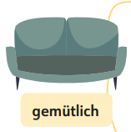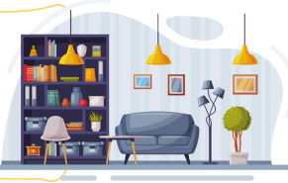

1- Was ist das ? ____________________________________

2-Wie ist das Sofa? __________________________________

3- Wo ist das Sofa? _________________________________

3-LİES DEN TEXT UND BEANTWORTE DİE FRAGEN ( Metni oku ve soruları yanıtla) (5x4=20)
Hallo ich bin Ege. Das ist mein Haus. Das Haus ist groß und gemütlich. Das Wohnzimmer ist klein. Das Kinderzimmer ist sehr schön. Das Badezimmer ist dunkel. Die Küche ist neu und hell. Der Garten ist groß. Ich mag meine Wohnung.



1-Wie ist das Haus? _____________________________________________________________________
2-Ist das Wohnzimmer klein? _____________________________________________________________
3-Hat die Wohnung einen Garten? _________________________________________________________
4- Mag Ege seine Wohnung? ______________________________________________________________

4- WO MACHT MAN WAS? ( Nerde ne yapılır? Yaz) (5x4=20)
Was macht dein Vater im Wohnzimmer? ________________________________________________________
Was machst du im Schlafzimmer? _______________________________________________________________
Was macht deine Mutter in der Küche? __________________________________________________________
Was macht dein Bruder im Kinderzimmer? _______________________________________________________

5- WO İST DİE SCHİLDKRÖTE SCHREİBE ES ? ( Kaplumbağa nerede resimlerdeki durumuna göre yanıt ver)
( 5x4=20)
kutu= die Kiste
Wo ist die Schildkröte?

Kutu= die Kiste
Wo ist die Schildkröte?


üstunde

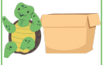
yanında

Kutu= die Kiste
Wo ist die Schildkröte?
Kutu= die Kiste
Wo ist die Schildkröte?

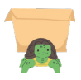
önünde
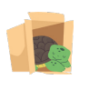
içinde

6- SCHREİBE DİE WÖRTER RİCHTİG ( Kelimeleri doğru olarak yaz) (2x5=10)
t-t-e-B
l-h-u-t-S
T-i-h-c-s
p-e-L-a-m
n-k-r-a-S-c-h

